湖北省鄂州市鄂城区2015-2016学年八年级下学期第二次月考物理试题及答案
一、单项选择题（12小题，每小题2分，共24分）
1．用绳子系住水桶，手握住绳子从井中提水，手受到竖直向下的拉力，此拉力的施力物体是
（ ） A．地球 B．水桶 C．绳子 D．手
2．建筑工人砌墙时，常利用铅垂线来检查墙砌得是否竖直，如下图乙．一堵南北走向的墙上，所挂铅垂线如图乙所示，则这堵墙一定是（ ）
A．向东倾斜 B．向南倾斜 C．向西倾斜 D．向北倾斜
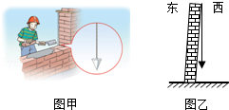
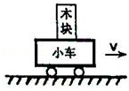
3．如图，木块竖立在小车上，随小车一起以相同的速度向右作匀速直线运动，下列分析正确的是（ ）
A．木块受到向右的摩擦力
B．木块运动速度越大，惯性也越大
C．木块对小车的压力与小车对木块的支持力是一对平衡力
D．当小车受到阻力突然停止运动时，如果木块与小车接触面光滑，
木块将继续向右做匀速运动
4．下列现象中，不属于惯性现象的是（ ）
A．汽车急刹车时，乘客的身体会向前倾B．火车启动时，速度越来越大
C．从枪口射出的子弹在空中飞行 D．百米赛跑运动员到达终点后，不能立即停下来
5．下列运动过程中，处于平衡状态的物体是（ ）
A．在空中自由下落的苹果 B．竖直向上抛出的石子
C．在空中匀速直线下降的跳伞运动员 D．沿光滑斜坡滚动的小球
6．如图所示是自行车零部件的照片，这些零部件中主要为了减小摩擦的是（ ）
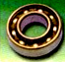 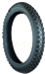 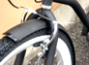 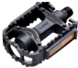[来源:学,科,网]
A．车轮处装有滚珠轴承B．轮胎上印有花纹C．刹车皮采用橡胶材料 D．脚蹬表面凸凹不平
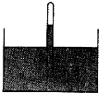
7．如图所示，某同学在标准状态下做托里拆利实验，测得管内水银面比水银槽内水银面高出76厘米，下面的哪个措施能够改变这个高度（ ）
A．往槽内加一些水银 B．将玻璃管倾斜一些
C．把实验移动到高山上去做
D．将玻璃管上提或下插（管口不离开水银面）
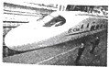
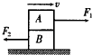
8．如图是我国制造的世界上最快的高速列车，运行速度可达380km/h．这种列车进站速度要比普通列车大一些，为避免候车乘客被“吸”向火车的事故发生，站台上的安全线与列车的距离也要更大些．这是因为列车进站时（ ）
A．车体附近气流速度更大、压强更大
B．车体附近所流速度更大、压强更小
C．车体附近气流速度更小、压强更大
D．车体附近气流速度更小、压强更小
9．如右上图所示，水平桌面上叠放的A、B两个物体，在水平方向力F₁和F₂的作用下，以共同的速度v一起向右匀速运动，拉力F₁=5N，F₂=3N，那么物体B的上下表面所受摩擦力的大小分别为（ ）
A．5N；2N B．3N；0N C．0N；2N D．5N；8N
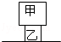
10．两个同种材料制成的实心正方体甲和乙都放在水平桌面上时，对桌面的压强分别为200Pa和100Pa，如果将甲叠放在乙上面如图所示．则乙对桌面的压强为（ ）
A．100Pa B．300Pa C．800Pa D．900Pa
11．下列实例中属于增大压强的是（ ）
A．用锋利的刀刃切水果 B． 书包背带较宽 C．铁轨下铺设枕木 D．穿滑雪板滑雪
12．如图所示是静止在月球上的“玉兔”号月球车．下列说法正确的是（ ）
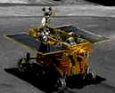
A．月球车采取多轮设计是为了减小对月面的压力
B．月球车采取多轮设计是为了增大与月面间的摩擦力
C．月球车水平静止在月面上对月面压力与其受到的支持力平衡
D．月球车水平静止在月面上比水平静止在地球表面上对支承面压力要小
二．填空题（每空1分，共14分）
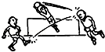
13．如图所示是足球运动中“头球攻门”的情景，当运动员用头球顶球时球的运动方向改变了，说明力能改变物体的 （选填“形状”或“运动状态”），顶球时运动员给球施加了力，但是头也会感到痛，说明物体间力的作用是 的．
14．一根长10cm的弹簧，受6N的拉力时，伸长了3cm．若要使此弹簧伸长4cm，对弹簧的拉力应是 ；若弹簧只受4N的拉力时，弹簧的长度是 ．
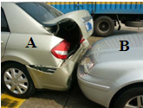
15．用20N的力握住装油的瓶子悬空静止不动，若此时将手的握力增加到30N，则手与油瓶之间摩擦力的大小将 ；若再向瓶内加油，则手与油瓶之间摩擦力的大小将 （选填“增大”或“减小”“不变”）[来源:学科网]
16． 2014年3月14日早上，某市市区长江路32号附近路面发生一起交通事故，两部同向行驶的汽车发生“追尾”．汽车B刹车后由于 仍撞到汽车A；观察汽车A的尾部向上翘起，说明力能够使物体产生 ；此时对汽车A中的司机起保护作用的是
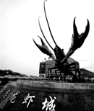
（选填“安全气囊”或“汽车头枕”）．
17．正在申报吉尼斯世界纪录的“小龙虾”雕塑位于潜江市生态龙虾城，雕塑长18m，高15m，质量约为100t，如图所示．若该雕塑置于水平圆台上，且与圆台的接触面积为2.5m²．则该雕塑受到台面的支持力约为 N，雕塑对圆台的压强约为 Pa(g=10N/kg)
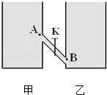
18．如图所示，甲、乙两容器间有一斜管相连，管中间有一阀门K，两容器内都装有水，且水面相平．当阀门K打开后，图中A点压强p_{A}与B点压强p_{B}比较p_{A} p_{B}（选填“＞”、“=”或“＜”），管中的水将 （选填“流动”或“不流动”），此时，该装置相当于一个 （填写物理专用名称）．
三、作图题（3小题，每小题3分，共9分）
19．如图是踢出去的足球运动轨迹，请做出足球所受力的示意图（不计空气阻力）．
20．一小木块在斜面上静止不动，请在图中画出木块的受力示意图．
21．如图，商场的电梯匀速斜向上运动，画出站在电梯上相对电梯静止的人受力示意图．
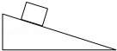
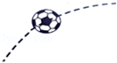
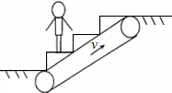

四、实验题（每空1分，共21分）
22．在“探究运动和力的关系”实验中，让小车每次从斜面上滑下，滑到铺有粗糙程度不同的毛巾、棉布、木板的水平面上，小车在不同的水平面上运动的距离如图所示．问：
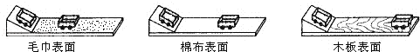
（1）让小车每次从斜面的 处由静止滑下，目的是让小车进入水平面时具有相同的 ．
（2）让小车从斜面滑下后沿水平面运动，是为了使小车在水平面运动时，竖直方向上受到的 力和 力成为一对平衡力．
（3）通过分析可知：平面越光滑，小车受到的阻力就越 ，小车前进的距离就越 ．
（4）根据实验结果推理可得：若接触面完全光滑，即水平方向不受外力作用，轨道足够长时，小车将一直做 运动．可见，力不是使物体运动的原因，力是 的原因．
23．如图所示，为小丽在“研究影响压力作用效果的因素”实验中所选用的器材在水平桌面上进行的实验过程图示．
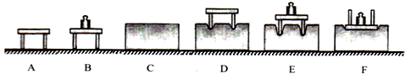
（1）本实验中用到的科学探究方法是： ；
（2）小丽为了探究压力作用的效果跟压力大小的关系，应该通过图中的 两次实验进行比较得出结论：为了探究压力作用的效果跟受力面积大小的关系，应该通过图中的 两次实验进行比较得出结论；
（3）通过实验小丽得出结论：压力作用的效果不仅跟压力的大小有关，而且跟受力面积有关．小丽的结论 （选填“正确”或“不正确”）
（4）在生活中，书包的背带做得又宽又大，这是利用了： 来减少压力作用的效果；俗话说“磨刀不误砍柴工”所蕴含的物理知识是： 来增加压力作用的效果．
24．在探究液体压强的实验中，进行了如图所示的操作：
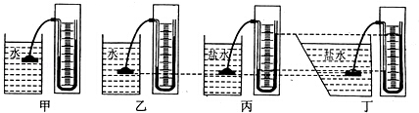
（1）实验中，探究液体压强的工具是 ，通过 来反映被测压强的大小。
（2）由丙、丁两图进行实验对比，得出液体压强与盛液体的容器形状 （选填“有关”或“无关”）．
（3）甲、乙两图是探究液体压强与 的关系，结论是： ．
（4）要探究液体压强与密度的关系，应选用 两图进行对比．
（5）在图乙中，固定金属盒的橡皮膜在水中的深度，使金属盒处于向上、向下、向左、向右等方位时，两玻璃管中液面高度差不变，说明了在液体内部同一深度处，液体向各个方向的压强大小 ．
五、计算题（2小题，每小题6分，共12分）
25．如图所示，铁桶重为20N，桶的底面积为100cm²，往桶里倒入8kg的水，水的深度为15cm，平放在面积为1m²的水平台面上（g取10N/kg）．求：[来源:学科网]
（1）水对桶底的压强；（2）桶底受到水的压力；（3）台面受到桶的压强．
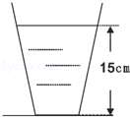

26．如图l所示，水平地面上有一块质量为100千克、底边为40厘米×50厘米、高1米的长方体木块．小明用水平推力F把木块向前推动，此过程中，推力F和木块前进的速度v的大小随时间t的变化情况分别如图2甲、乙所示．
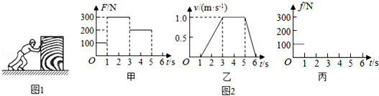
（1）木块静时，对水平地面的压强有多大？g=10N/kg
（2）在0～6秒范围内，木块的运动状态没有发生改变的时间段有 ．
（3）请在图2丙中，将0～6秒内木块所受的摩擦力f随时间t变化的图线补充完整．

八年级物理参考答案
一．选择题（共12小题）
1．C； 2．C； 3．D； 4．B； 5．C； 6．A； 7．C； 8．B； 9．A； 10．D；11．A； 12．D；
二．填空题（共6小题）
13．运动状态； 相互； 14．8N； 12cm； 15．不变； 增大； 16．惯性； 形变； 汽车头枕； 17．1×10⁶； 4×10⁵； 18．＜； 不流动； 连通器；
三、作图题(共3小题)
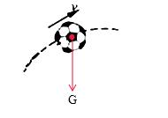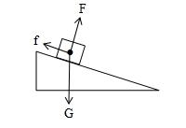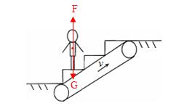
19题 20题 21题
四、实验题（共3小题）
22． 同一高度 ； 速度 重 支持 小 远 匀速直线 改变物体运动状态
23．控制变量法； D、E； E、F； 正确； 增加受力面积； 减少受力面积；
24． 压强计； U形管两侧液面的高度差 无关； 深度； 液体内部压强随着深度的增加而增大； 乙 丙； 相等；
五、计算题（共2小题）
25题 解：（1）水对桶底的压强：
P₁=ρgh=1.0×10³kg/m³×10N/kg×0.15m=1500Pa；
（2）桶底受到水的压力：
F₁=p₁S=1500Pa×100cm²=1500Pa×1×10^{﹣2}m²＝15N；
（3）台面受到的压力：
F2=G_{桶}+G_{水}=G_{桶}+m_{水}g=20N+8kg×10N/kg=20N+80N=100N，
台面受到的压强：
$$p_{2}=\frac{F_{2}}{s}=\frac{\text{100}N}{1×{\text{10}}^{−2}m^{2}}=1×{\text{10}}^{4}p_{a}$$
26题 解：（1）木块对水平地面的压力：
F=G=mg=100kg×10N/kg=1000N，
受力面积S=40cm×50cm=2000cm²=0.2m²，
木块静止时对水平地面压强：
p==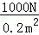=5000Pa；
（2）由图乙可知，木块在0～1s静止，在3s～5s匀速直线运动，可见运动状态不变的时间段是0～1s、3s～5s；
（3）图象如下图：
